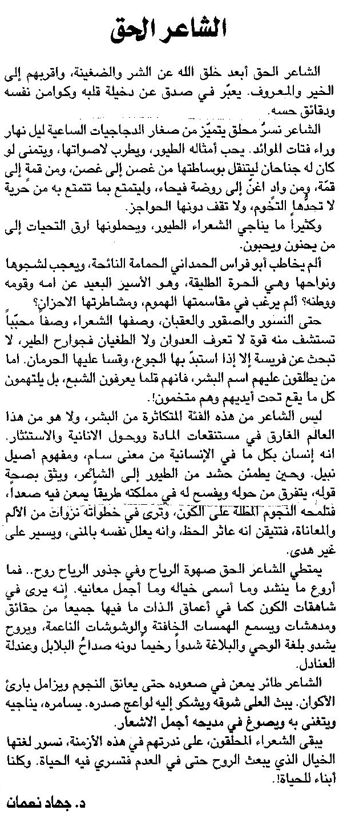

اللواء ـ الثلاثاء 19/5/2015

